La promotion de notre patrimoine religieux
par Yvon Julien

LA CHORALE DE L'ÉGLISE SAINT-CLÉMENT

DE BEAUHARNOIS
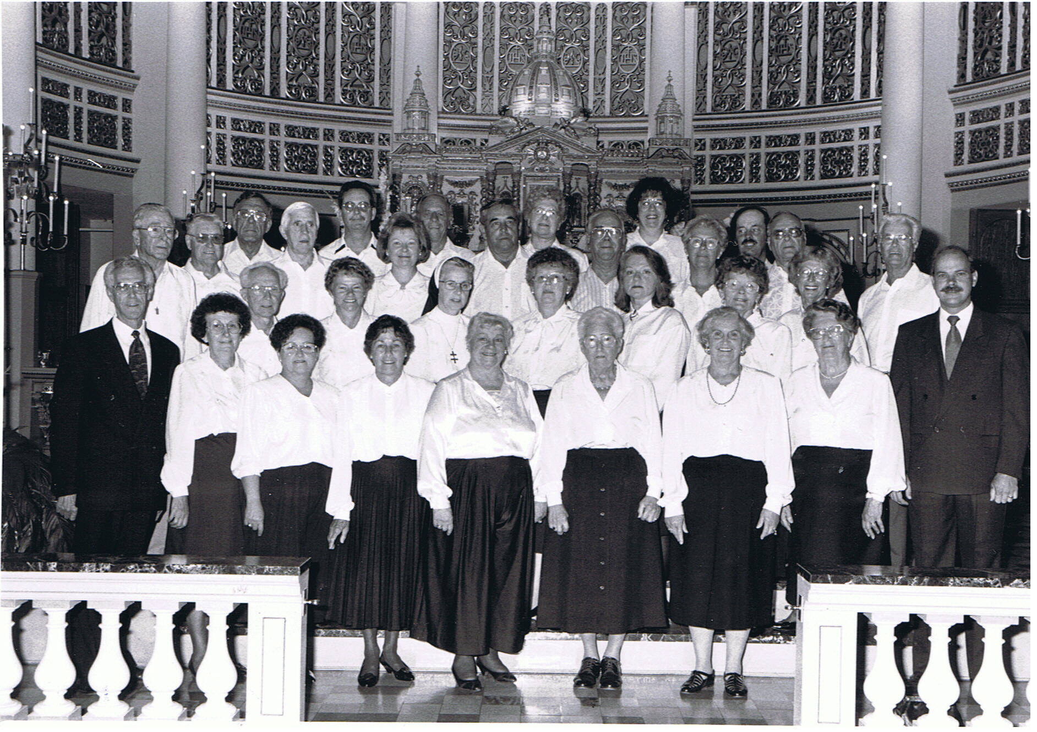

Les membres de la chorale de l'église Saint-Clément de Beauharnois en 1993, en compagnie du directeur, M. Jean Daigneault, à gauche et M. Yves Leduc, à droite.
Aussi loin que l'on peut reculer dans l'histoire des chantres ou maîtres de chapelle de l'église Saint-Clément de Beauharnois, nous retrouvons les noms de Charles Gravel et Benjamin Joachim, jusqu'en 1825. Depuis ce temps, toute une lignée de chantres et musiciens se sont succédés au sein de la chorale paroissiale jusqu'à nos jours.
Depuis 1874, parmi les organistes, nous retrouvons les noms de Mesdames D.A. St-Amour et D.A.R. Primeau, Albertine Guimond, Sœur Marguerite, Éva Béique, Albina Bisson, Clara Fortin, Eugénie Fortin, Marie-Anne Huot, Albert Contant, J.C. Bellefleur et Hélène Manny. En 1918, M. Augustin Dufault accepte d'être organiste, maître de chant et directeur de la chorale. Fidèle à tous les exercices, il le fut jusqu'à la fin. Il devait mourir au poste. Il fut foudroyé par une crise d'angine aiguë, à la messe du 3e dimanche après Pâques, soit le 26 avril 1953. M. Dufault était âgé de 67 ans. Il fut inhumé dans le cimetière de Beauharnois.
Après le départ prématuré de M. Dufault, il fallait penser à la continuité afin de combler les besoins lors des cérémonies liturgiques de la paroisse. C'est alors que les personnes suivantes, entre autres, durent prendre la relève afin de maintenir la survie de l'organisme: Eugène Laplante, Maurice Legault, Marcel Grenier, Lilianne Larose et Sœur Françoise Lippé qui s'impliquèrent à titre de directeur de la chorale. Les organistes suivants se sont succédés: Dr P.R. Bourret, Manon Therrien et Marie Thibaudeau.

À compter de 1987, M. Jean Daigneault a dirigé la chorale démontrant un grand professionnalisme attaché au service de la paroisse et de la liturgie. Depuis environ 30 ans, M. Yves Leduc touche l'orgue faisant profiter de son talent reconnu et apprécié de toutes les assistances. Les membres de la chorale sont très heureux de travailler en collaboration avec ces expérimentés talentueux du chant et de la musique.

Beauharnois a toujours conservé cette réputation de posséder les plus belles voix de la région et nombreux sont les éloges qui nous parviennent de visiteurs de l'extérieur, qui sont de passages chez nous lors de cérémonies de mariages, funérailles ou autres.

Au mois d'août 2008, Jean Daigneault optait pour une période de repos indéterminé et Yves Leduc acceptait d'assumer le poste de directeur de la chorale par intérim.

